Top Clean CLASSIC 27 mit Bürstenprofil

fuma

Eigenschaften

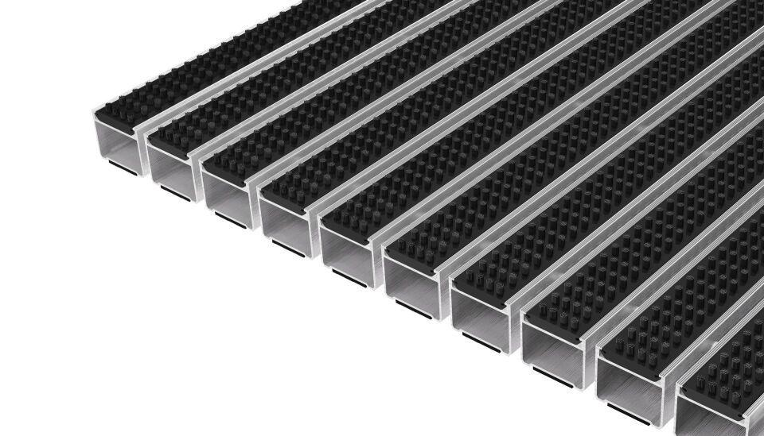

Barrierefreiheit

barrierefrei

Beanspruchung

besondere Schalldämmanforderungen, erhöhter Nässe-/Schneeanfall, erhöhter Schmutzanfall, normale Beanspruchung

Belastbarkeit

befahrbar, begehbar

Bewertungsgruppe Rutschgefahr

R 13

Einsatzort

außen

Farbton

grau, schwarz

Werkstoff

Aluminium, Polyamid (PA), Polyethylen (PE)

Höhe (mm)

27,00

Aufbau

Kassettenbürste

Befestigung

aufliegend, Rahmeneinbau

Brandverhalten

Bfl-s1

Gewicht (kg/m²)

19,20

max. Belastbarkeit (kg)

5.000,00

Profilabstand (mm)

5,00

Profilbreite (mm)

27,00

Befahrbar mit

Gepäck-Trolley, Einkaufswagen, Transportwagen, Hubwagen, Pkw

Einsatzbereiche

Objektbereiche, öffentliche Bereiche, private Bereiche